106年度高級中等學校辦理健康促進學校計畫活動成果報告表
議題名稱 | 健康體位 | 辦理時間 | 106年4月1日至106年12月11日
活動內容(方式) | - 辦理健康體位之體適能訓練營  首先由學校的體育老師設計一系列的健康操動作，接著由學校籃球隊的成員進行為期一個月的訓練，藉由前、後測了解健康操對身體的影響，透過為期一個月的活動了解體適能訓練對身體的益處。  - 健康教學與活動  (1)護理：將健康體位的觀念融入教學，在課堂上教授健康的飲食觀念以及如何計算身體質量指數等，讓學生了解健康體位的重要性。  (2)體育：體育組推動SH150，培養學生養成良好的運動習慣。  - 舉辦健康促進教室佈置藝文競賽
活動對象 | 學生 820 人 （男：438 女：382）、教職員工 139 人（男：60 女：79 ）
參與總人次 | 959 人 | 補助金額 | 10000元
附件 | ■實施計畫 ■課程表或流程表 □講授參考資料 □其他
效益評估：
本校推動健康促進活動之健康體位議題時，主要採行課程融入教學、班級教室布置競賽和體適能訓練營等三方面進行，活動執行至今可以看到的效益有：
- 透過課程的進行和課間活動，由教師教授健康體位的正確觀念，讓大家可以吃得更健康、動得更健康。
- 健康體位活動融入健康與護理課程，教導學生計算BMI，並且教導學生如何計算食物熱量並且健康飲食；另外，健康體位活動融入體育課程，配合SH150活動的推動，提升教師和學生的運動強度和運動規律性。
- 藉由健康促進教室布置競賽，讓學生透過教室佈置獲得健康體位的資訊。
- 運用社團活動進行為期一個月的體適能訓練，在訓練之前進行體脂和肌耐力的前後測，完成訓練後可以發現學生在體脂及肌耐力的進步。
檢討與建議：
現代的高中生身處高誘惑的環境，容易受到高熱量食物的引誘導致營養過剩或者受到減肥風氣影響造成營養不良，藉由健康體位觀念的宣導與教室布置等活動的進行，幫助學生健康的動與正確的吃，再來就是運用社團進行體適能訓練，由活動的結果了解，健康體位的養成要長時間持續的運動才能達成，非一蹴可即。
也就是說，健康體位的執行需要長時間經營，今年，體育組也積極推行sh150，就是希望教職員和學生能利用放學後的時間，培養每天運動的習慣，未來也希望爭取經費成立專業的體適能訓練營，擴大幫助教職員工生。
填 表 人：黃嵐鎔
填 表 日 期 ： 106年11月16日
106年度健康體位活動
◎ 體適能訓練營
1、體適能訓練期程與內容

訓練時間 | 訓練課程
106.10.19  16:10-17:00 | - 柔軟度訓練-站姿伸展操  - 肌力訓練-腿部
106.10.26  16:10-17:00 | - 柔軟度訓練-地板伸展操  - 肌力訓練-地板核心
106.11.02  16:10-17:00 | - 肌力訓練-上肢  - 心肺有氧訓練-樂趣化輔助教材：籃球
106.11.09  16:10-17:00 | - 柔軟度訓練-站姿伸展操  - 心肺有氧&肌力訓練(TABATA 訓練法)-全身

2、體適能訓練活動剪影

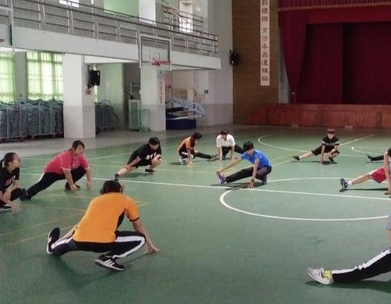 | 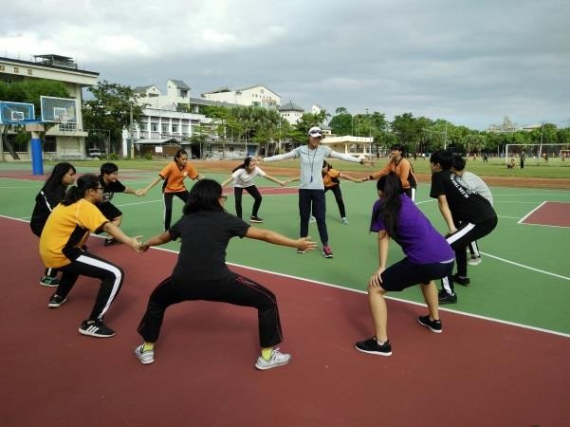
站姿伸展操 | 腿部肌力訓練-馬步

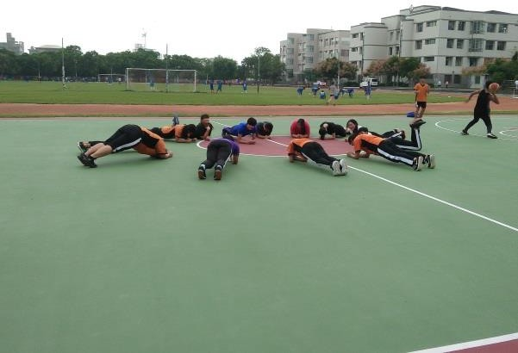 | 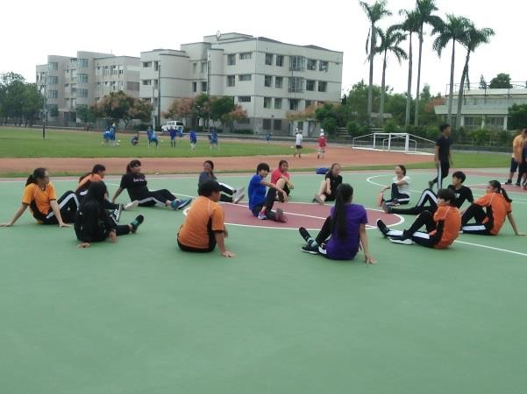
核心肌力訓練-棒式 | 地板伸展操

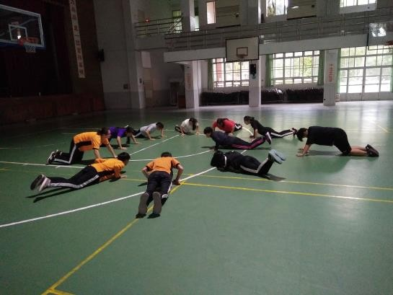 | 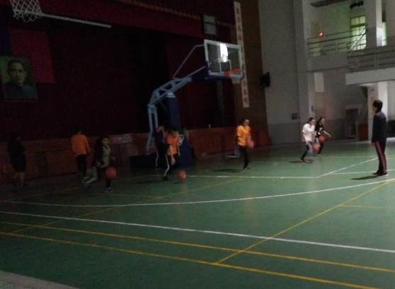
上肢肌力訓練-跪姿伏地挺身 | 心肺有氧訓練-運球折返跑

106年度高級中等學校辦理健康促進學校計畫活動成果報告表

議題名稱 | 菸害防制  (含檳榔危害防制) | 辦理時間 | 106年4月1日至106年12月11日
活動內容  (方式) | - 規畫106年度無菸檳校園計畫。  - 專題演講  - 臉部平權運動(主講人：陽光基金會 吳京卉社工師)  - 菸檳防制教育(主講人：王錦懋 老師)  - 課程設計：健康與護理課程教導菸檳對身體的危害；法律與生活課程介紹菸害防制法等相關法律。  - 舉辦健康促進(菸檳防制)教室佈置競賽。  - 營造無菸校園物質環境：設置菸檳海報牆，廣貼戒菸標章，親師座談會時廣為宣導，召開家長委員會時宣導，張貼海報等。
活動對象 | 學生 820 人 （男：438 女：382）、教職員工 139 人（男：60 女：79 ）
參與總人次 | 959 人 | 補助金額 | 10000元
附件 | ■實施計畫 ■課程表或流程表 □講授參考資料 □其他
效益評估：
本校推行健康促進之菸檳防制活動時，所採行的方式有專題演講、課程融入、教室佈置等，在教育方面主要是藉由專題演講和課程融入，將菸檳危害身體的觀念推廣出去，讓學生了解吸菸吃檳榔不僅是傷害自己健康，同時也會危害他人；在物質環境方面，希望透過教室布置及無菸檳海報牆設置等無菸檳校園環境營造，讓學生建立菸檳危害的正確觀念，期待外在與內在的雙管齊下，能導正學生吸菸吃檳榔的行為。
最後，吸菸行為的戒除除了學校方面的努力，也希望家庭、社區都能加入，大家一起合作，更能幫助學生戒除菸癮。
檢討與建議：
學生吸菸吃檳榔行為在東部地區非常廣泛，除了本身有菸癮之外，家庭也佔了很大因素，所以單就菸檳危害進行專題演講、班週會反菸宣導，成效在短時間內無法顯現，未來將持續安排專題演講，並且利用無菸檳校園網路資源平臺資源，請導師在班會課和學生討論菸檳的害處，藉由小班討論方式加強菸檳防制觀念宣導。
此外，學校將配合亞洲大學菸檳防制計畫，制定本學的菸檳防制教育實施計畫，一方面成立戒菸班，另一方面將請縣府稽查人員到校開罰，希望藉由內在教育的推行與外在法律的規範，能讓學生戒除菸癮，幫助自己同時也幫助他人。
填 表 人：黃嵐鎔
填 表 日 期： 106年11月16日
106年度高級中等學校辦理健康促進學校計畫活動成果報告表

議題名稱 | 安全與急救教育 | 辦理時間 | 106年4月1日至106年12月11日
活動內容(方式) | - 專題演講  (1)新生訓練安全與急救教育：利用新生成長營時宣導安全與急救觀念，讓 新生了解急救教育的重要性  (2)教師專業研習：106/9/13(三) 邀請洪承緻教練進行教師研習。  - 全校性活動安排  - 全校防震防災逃生演練  - 班級消毒：於流行性疾病盛行時，進行全校行的消毒工作。  - 交通安全宣導  - 課程融入：本校為職業學校，各科依規定需進行安全教育，實習處也在學期初安排新生進行實習安全演講。
活動對象 | 學生 820 人 （男：438 女：382）、教職員工 139 人（男：60 女：79 ）
參與總人次 | 959 | 補助金額 | 無
附件 | ■實施計畫 ■課程表或流程表 □講授參考資料 □其他
效益評估：
本校推動健康促進活動之安全與急救教育，主要著墨在三方面：
- 專題演講：藉由CPR+AED的操作與演練，讓學生及教師了解急救教育的重要性，同時，藉由實際演練操作加深印象。
- 全校性活動：在流行性疾病盛行的季節，進行全校班級消毒，保護學生健康並且預防疾病流行；此外，也於國家防災日進行防震防災演練，藉由平時的演練提高災害來臨時的存活率。
- 課程融入：花農為職業類型學校，實習場地的安全與實習安全的觀念為本校非常重視的議題，本校在開學初即由實習處舉行實習安全衛生宣導，在課程上也相當重視實習場所與校園環境的安全，各科皆有實習安全課程，藉由課程學習和演講活動安排期望能降低學生意外傷害的發生。
檢討與建議：
安全與急救教育是非常重要的議題，雖然平常只是演練，但是一旦有事故發生時卻能救他人之命，在現在意外平仍的年代實是每人都要學習的知識。在本學期嘗試推行的安全教育上所要檢討的重點是教師的參與度不高，未來將會加強宣導，此外，健促經費有限，如要讓每位教職員工都能實際演練可能要多辦幾場演講，然一場演講動輒上千元，無法讓每位教職員工都能參與到，實屬可惜之事，最後，學校是教育場所，相關的安全教育議題都積極推行，希冀學生能在危急時自救。
填 表 人：黃嵐鎔
填 表 日 期：106年11月11日
- 安全與急救教育專題演講

教練演講1 | 教練演講2
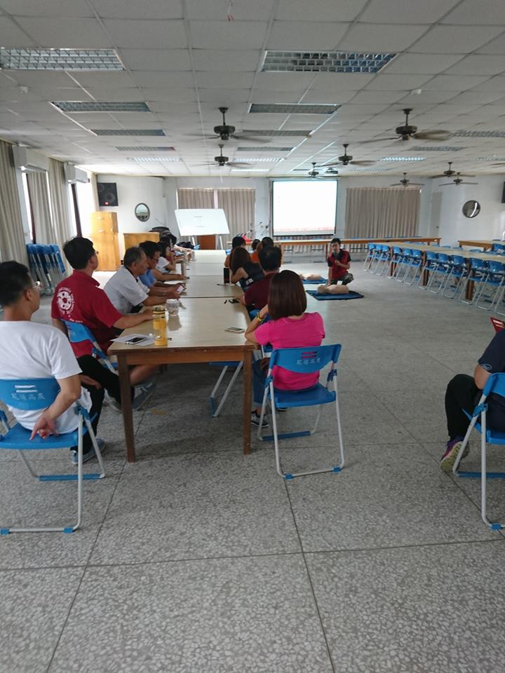 | 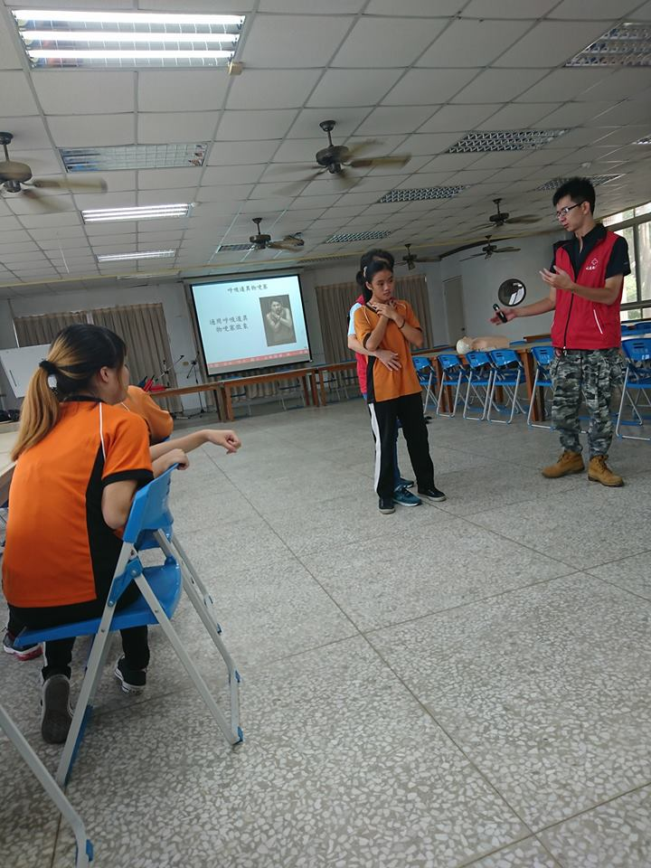
學員親自演練1 | 學員親自演練2
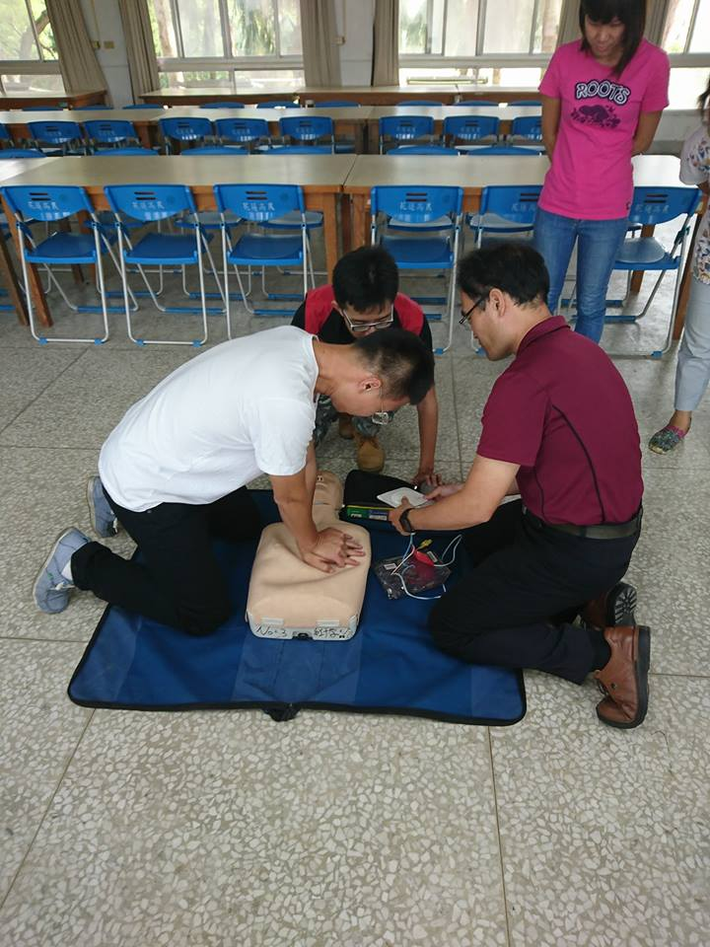 | 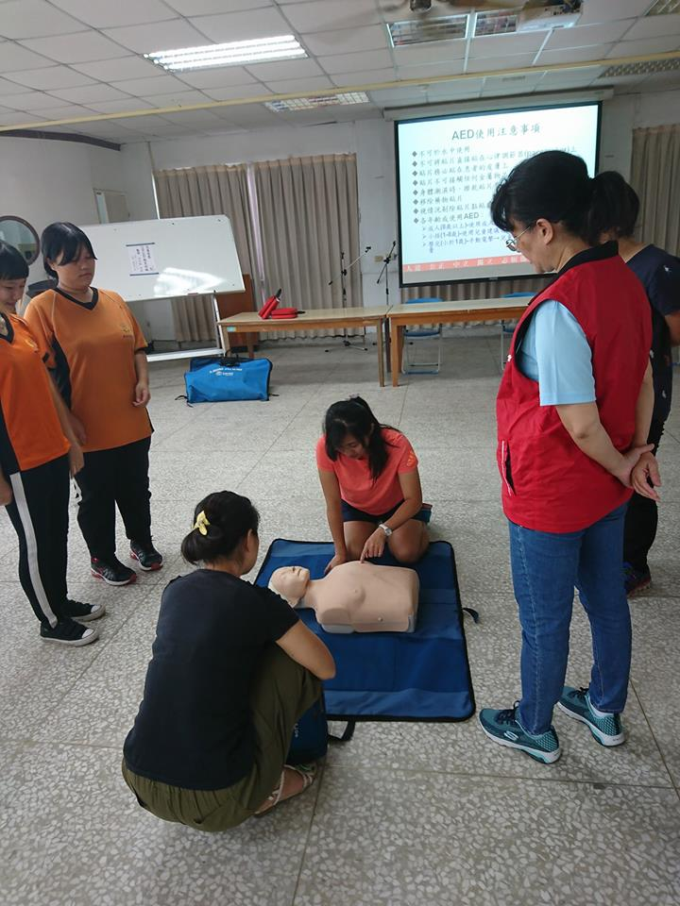

- 全校性消毒

各班領取消毒水
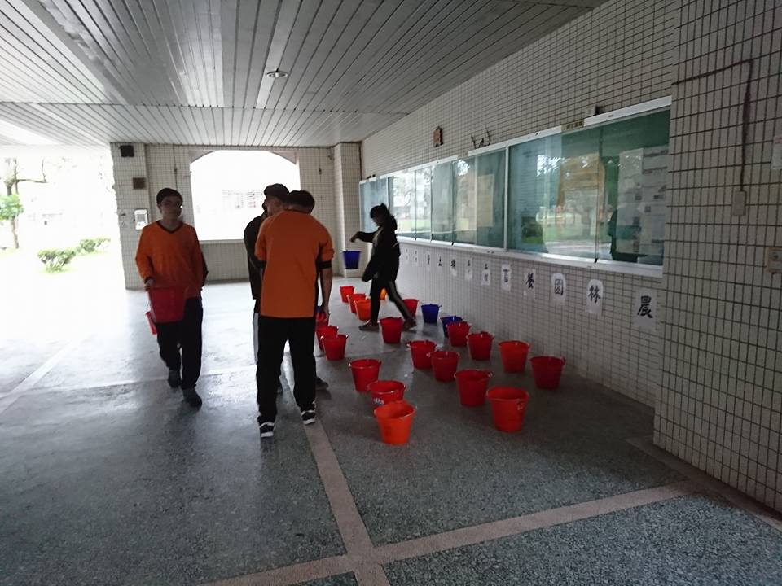
發放消毒水 | 回收消毒水桶，下次再用
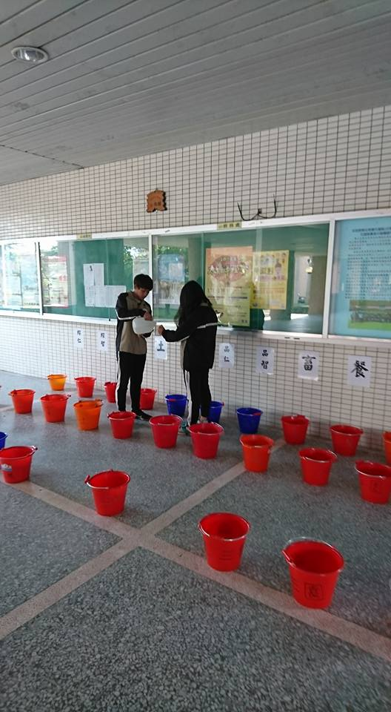 | 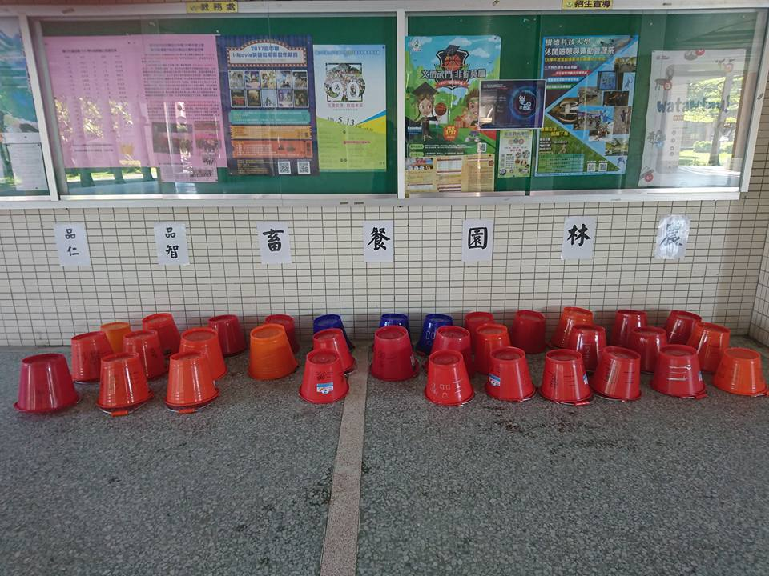
- 防震防災演練

防震演練1
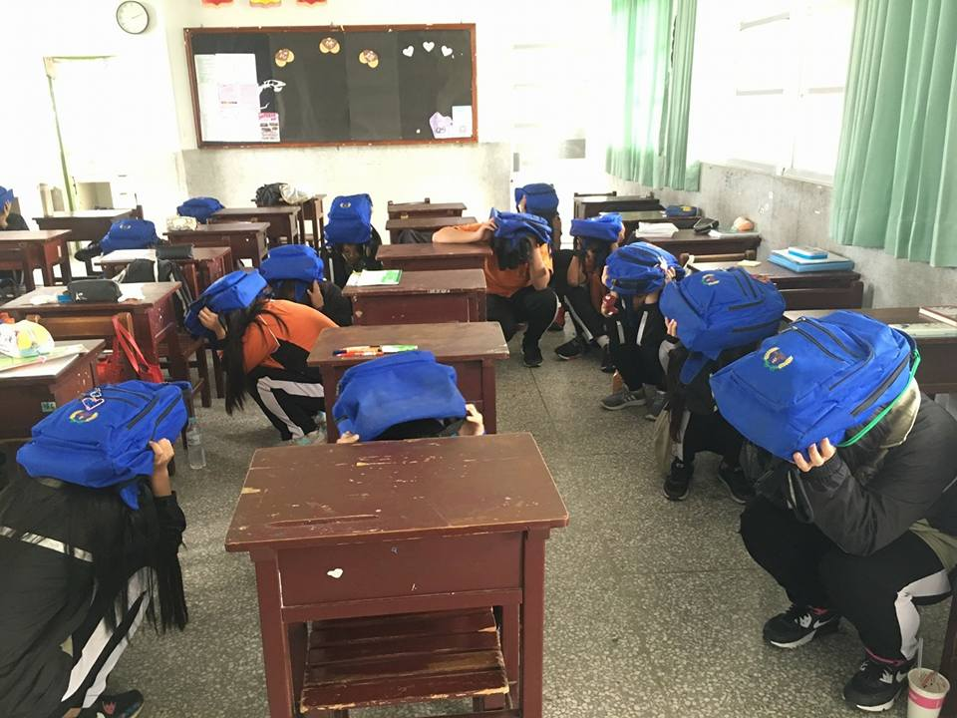
防震演練2
